（記載例）
別記様式第２号（第６条関係）

経費内訳書兼支援金算定書

事業所所在地 串間市大字西方１２３
事業所名 医療法人くしま

１ 実施事業の種別
事業種別（当該施設で実施している事業に☑をご記入ください。）
□ 居宅系 □ 通所系 ☑ 施設系（ 認知症対応型共同生活介護 ）
同一の月としてください。（例えば９月であれば、９月同士となる。）

２ 経費内訳
科 目 | 費用（円）
科 目 | 令和４年６月（A） | 令和３年６月（B）
食材費 | 35,000円 | 30,000円
光熱費 | 60,500円 | 55,200円
燃料費 | 60,000円 | 50,000円
合 計 | 155,500円 | 135,200円
差引額(Ａの合計－Ｂの合計＝Ｃ) |  | 20,300円

経費内訳には、エネルギー（電気・ガス等）や食料品などの価格高騰により影響を受けた経費について、記入をお願いします。
※人件費、減価償却費など、物価高騰と直接影響のない経費は含みません。

３ 支援金算定
支援金基準額（Ｃ×１／２×12＝Ｄ）※千円未満切捨て | 121,000円
支援金限度額（Ｅ） | 300,000円
支援金の額（Ｄ又はＥのいずれか低い額） | 121,000円

※２以上の事業分を一度に申請する場合には、別葉で作成してください。

【例】居宅支援事業所、通所リハビリテーションを実施している場合
●居宅系で１枚の経費内訳兼支援金算定書、通所系で１枚の経費内訳兼支援金算定
内訳書の計２枚作成する必要がある。

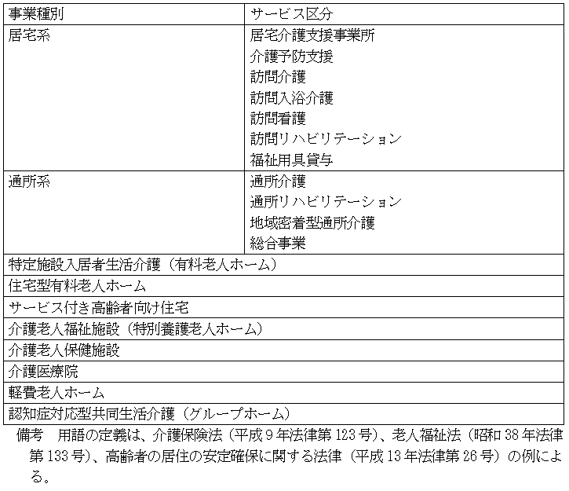

※別記様式第２号の算定書「１ 実施事業の種別」の記載例
（例１）Ａ施設で①居宅支援事業所と②認知症対応型共同生活介護を実施
➣算定書を２枚作成
（１枚目）
事業種別（当該施設で実施している事業に☑をご記入ください。）
☑ 居宅系 □ 通所系 □ 施設系（ ）
（２枚目）
事業種別（当該施設で実施している事業に☑をご記入ください。）
□ 居宅系 □ 通所系 ☑ 施設系（ 認知症対応型共同生活介護 ）

（例２）Ａ施設で①居宅支援事業所と②認知症対応型共同生活介護、Ｂ施設で③居宅支援事業所と④介護老人福祉施設（特別養護老人ホーム）を実施
➣算定書を３枚作成（居宅支援事業所は種別が重複しているため）
（１枚目）
事業種別（当該施設で実施している事業に☑をご記入ください。）
☑ 居宅系 □ 通所系 □ 施設系（ ）
（２枚目）
事業種別（当該施設で実施している事業に☑をご記入ください。）
□ 居宅系 □ 通所系 ☑ 施設系（ 認知症対応型共同生活介護 ）
（３枚目）※Ｂ施設の居宅支援事業所に係る補助対象経費を施設系に合算することは可。
事業種別（当該施設で実施している事業に☑をご記入ください。）
□ 居宅系 □ 通所系 ☑ 施設系（ 介護老人福祉施設 ）

